团队编号:1905514 小鸡炖蘑菇

系统设计

目录

1.引言 3

1.1 编写目的 3

1.2 项目背景 3

2 程序系统的组织结构 3

2.1 需求概述 3

2.2 软件结构：如给出软件系统的结构图。 3

3 程序设计说明 3

3.1 前端描述 4

3.2系统架构和设计 4

3.3性能 4

3.4开发工具与技术 5

3.5测试计划 5

3.5.1测试的安排和进度 5

# **1.引言**

## 1.1 编写目的

系统设计的任务是根据概要设计说明书所确定的用户对系统的功能要求、性能要求、用户操作要求和将来扩展要求，制定系统实现的总体规划。明确用户对交通时空大数据分析挖掘系统的功能需求和性能需求。并将这些需求用规范化的语言和规范化的结构完整、准确地表达清楚，以此统一软件开发者和用户对交通时空大数据分析挖掘系统的理解和认识。这是交通时空大数据分析挖掘系统的基础。编写该详细设计说明书的目的就在于此

## 1.2 项目背景

智慧交通是城市化进程不断向前推进的产物，是城市交通问题日益严峻和土地资源短缺状况共同作用下的必然结果。随着城市规模的不断发展，相应增加了城市人口数量和汽车保有量，这种形式下，逐渐加剧了不断增长的交通流和有效交通用地之间的矛盾。受多方面因素的影响，城市交通基础设施建设远跟不上交通流增长的步伐，更无法满足人们顺畅出行的需要，而智能交通系统建立的主要目的在于通过增加交通安全、提高交通效益、提高公交效率，减少交通负荷，提高交通决策的合理性来提高城市交通管理水平，充分利用已有的交通资源，满足人们便捷顺畅出行的需求。

# 2 程序系统的组织结构

## 2.1 需求概述

智慧交通是城市化进程不断向前推进的产物，是城市交通问题日益严峻和土地资源短缺状况共同作用下的必然结果。随着城市规模的不断发展，相应增加了城市人口数量和汽车保有量，这种形式下，逐渐加剧了不断增长的交通流和有效交通用地之间的矛盾。受多方面因素的影响，城市交通基础设施建设远跟不上交通流增长的步伐，更无法满足人们顺畅出行的需要，而智能交通系统建立的主要目的在于通过增加交通安全、提高交通效益、提高公交效率，减少交通负荷，提高交通决策的合理性来提高城市交通管理水平，充分利用已有的交通资源，满足人们便捷顺畅出行的需求。

## 2.2 软件结构：如给出软件系统的结构图。

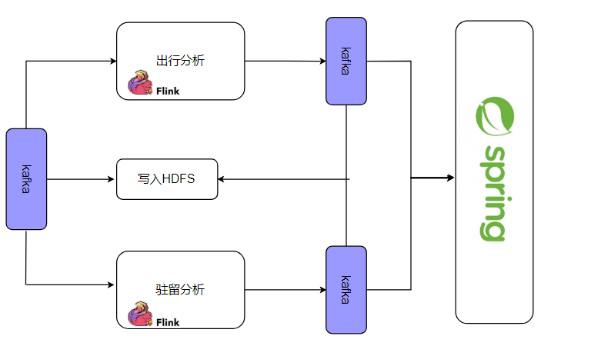

# 3 程序设计说明

## 3.1 前端描述

SSM框架整合，即整合SpringMVC、Spring和Mybatis框架。其中SpringMVC属于SpringFarmeWork的后续产品，它提供了构建Web应用程序的全功能MVC模块，分离了控制器、模型对象、过滤器以及处理程序对象的角色，这种分离让它们更容易进行定制。

Spring是一个轻量级开源框架，它的主要特点是方便解耦、简化开发、面向切面(AOP)的编程支持和声明式事务支持，其主要优点有低侵入式设计、独立于应用服务器、允许将一些通用任务如日志等进行集中处理。Mybatis是轻量级ORM框架，它消除了几乎所有的JDBC代码和参数的手工设置以及结果集的检索，使用简单的XML或注解用于配置和原始映射，将接口和Java的POJOs映射成数据库中的记录。其spring框架架构图如下：

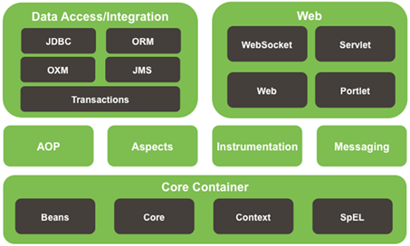

## 3.2系统架构和设计

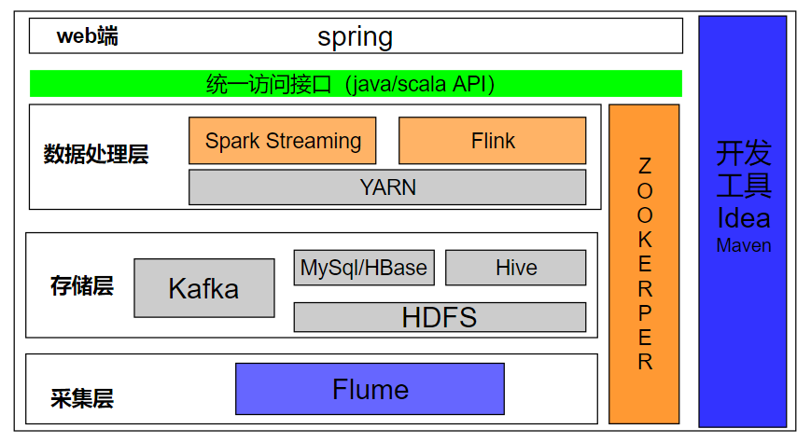

## 3.3性能

采用Intel(R) Xeon(R) Silver 4116 CPU @ 2.10GHz、32GB内存的硬件环境以及Ubuntu 5.4.0、JDK1.8+Tomcat、MySQL8.0等软件环境。

在用户应用环境上，我们为用户打造了全平台是配的系统用环境，保证用户在Linux、安卓、windows、IOS等主流操作平台，IE、Chrome、Firefox、Safari、Opera等主流浏览器上均可以使用。

## 3.4开发工具与技术

本系统结合Python、Java、HTML、Shell脚本等基本语言完成数据的挖掘分析和数据可视化的呈现，包括Hadoop、Flume、Kafka、Spring Boot、Spark、SSM等框架。在最重要的数据分析挖掘部分，我们先将系统分为实时人群密度图、驻留点分析、出行方式分析三个模块，对数据清洗，出行链进行提取，采用Alink聚类算法以及坐标匹配算法对出行方式进行标签化，再通过Spring Boot框架集成Kafka对以上三个模块的数据进行实时接收，将分析计算的结果以可视化的方式呈现。最终通过HTML的形式展现在每一位使用者的面前。

关于开发工具与技术的具体细节，我们将在系统的详细报告中的技术部分进行更加详细的描述。

## 3.5测试计划

### 3.5.1测试的安排和进度

|  |  |  |
| --- | --- | --- |
| **模块名称** | **时间** | **测试人员** |
| 访问页面 | 2020-03-22 | 蔡万琳、毛启灵 |
| 出行方式占比 | 2020-03-22 | 严卓泉，蔡万琳 |
| 出行方式平均距离 | 2020-03-23 | 严卓泉、罗昱晟 |
| 出行方式平均速度 | 2020-03-23 | 毛启灵，严卓泉 |
| 出行方式平均时间 | 2020-03-24 | 罗昱晟、龚昭权 |
| 驻留分析图 | 2020-03-25 | 毛启灵、罗昱晟 |
| 人群密度图 | 2020-03-26 | 龚昭权、蔡万琳 |